**Лабораторная работа № 3**

**Тема:** Мультиплексоры и демультиплексоры

**Цель работы:** практическое освоение принципов построения мультиплексоров и демультиплексоров и экспериментальное их исследование на лабораторном стенде.

**Теоретические сведения.**

**1.1 Мультиплексоры**

Мультиплексор – это комбинационная многовходовая схема с одним выходом. Входы мультиплексора подразделяются на информационные *Д*0, *Д*1, …, *Д*n-1 и управляющие (адресные) *А*0, *А*1, …, *А*k-1. Обычно 2k = n, где k и n – число адресных и информационных входов соответственно. Двоичный код, поступающий на адресные входы, определяет (выбирает) один из информационных входов, значение переменной с которого передается на выход *y*, т.е. мультиплексор реализует функцию:

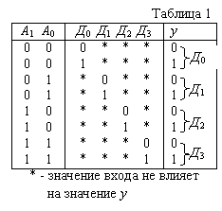http://hromatron.narod.ru/labi/36c-348-36c-469/image003.gif, если http://hromatron.narod.ru/labi/36c-348-36c-469/image005.gif                                                        (1)

Таблица функционирования, описывающая работу мультиплексора, имеющего, например, n = 4 информационных (*Д*0, *Д*1, *Д*2, *Д*3) и k = 2 адресных (*А*0, *А*1) входов, представлена в табл. 1.

                Вариант схемной реализации мультиплексора “4-1” (“четыре в один”, т.е. коммутирующего данные от одного из четырех входов на единственный выход) и его условное графическое изображение представлены на рис. 1.

Здесь мультиплексор построен как совокупность двухвходовых конъюкторов данных (их число равно числу информационных входов), управляемых выходными сигналами дешифратора, дешифрирующего двоичный адресный код. Выходы конъюкторов объединены схемой ИЛИ.

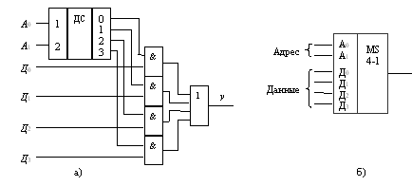Рис.  1. Схема мультиплексора с дешифратором (а)

и и его условное графическоеизображение

В интегральном исполнении применяется более простая схема, в которой конъюкторы дешифратора одновременно выполняют и функцию конъюкторов данных. Работа мультиплексора при этом описывается соотношением

http://hromatron.narod.ru/labi/36c-348-36c-469/image009.gif                                  (2)

Из (2) следует, что при любом значении адресного кода все слагаемые, кроме одного равны нулю. Ненулевое слагаемое равно *Дi*, где i – значение текущего адресного кода.

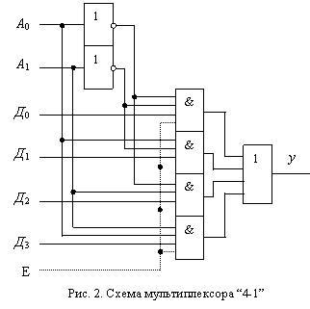В соответствии с этим соотношением строятся реальные схемы мультиплексоров, одна из которых для мультиплексора “четыре в один” приведена на рис. 2. Как правило, схема дополняется входом разрешения работы – Е (показан пунктирной линией). При отсутствии разрешения работы (Е=0) выход *у*становится нулевым и не зависит от комбинации сигналов на информационных и адресных входах мультиплексора.

Мультиплексоры 4-1, 8-1, 16-1 выпускаются в составе многих серий цифровых интегральных схем и имеют буквенный код КП. Например, К555КП1 – мультиплексор 2-1 (в данном корпусе размещаются четыре мультиплексора), К555КП12 – мультиплексор 4-1 (в одном корпусе размещаются два мультиплексора) и т.д.

В тех случаях, когда функциональные возможности ИС мультиплексоров не удовлетворяют разработчиков по числу информационных входов, прибегают к их каскадированию с целью наращивания числа входов до требуемого значения. Наиболее универсальный способ наращивания размерности мультиплексора состоит в построении пирамидальной структуры, состоящей из нескольких мультиплексоров. При этом первый ярус схемы представляет собой столбец, содержащий столько мультиплексоров, сколько необходимо для получения нужного числа информационных входов. Все мультиплексоры этого столбца коммутируются одним и тем же адресным кодом, составленным из соответствующего числа младших разрядов общего адресного кода. Старшие разряды адресного кода используются во втором ярусе, мультиплексор которого обеспечивает поочередную работу мультиплексоров первого яруса на общий выход.

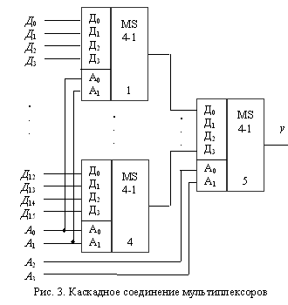Пирамидальная схема, выполняющая функцию мультиплексора “16-1” и построенная на мультиплексорах “4-1”, показана на рис. 3.

**1.2. Демультиплексоры**

Демультиплексор – схема, выполняющая функцию, обратную функции мультиплексора, т.е. это комбинационная схема, имеющая один информационный вход (*Д*), nинформационных выходов (*у*0, *у*1, …, *у*n-1) и k управляющих (адресных) входов (*А*0, *А*1, …, *А*k-1). Обычно, также как и мультиплексоров, 2k= n. Двоичный код, поступающий на адресные входы, определяет один из n выходов, на который передается значение переменной с информационного входа (*Д*), т.е. демультиплексор реализует следующие функции:

Подпись: (3)http://hromatron.narod.ru/labi/36c-348-36c-469/image014.gifhttp://hromatron.narod.ru/labi/36c-348-36c-469/image016.gif

http://hromatron.narod.ru/labi/36c-348-36c-469/image018.gif

Таблица функционирования демультиплексора, имеющего n = 4 информационных выходов (*у*0, *у*1, *у*2, *у*3) и k = 2 адресных входов (*А*0, *А*1), представлена в табл. 2.

Таблица 2

|  |  |  |  |  |  |
| --- | --- | --- | --- | --- | --- |
| Д | *А*0,  *А*1 | *у*0  *у*1  *у*2  *у*3 | Д | *А*0,  *А*1 | *у*0  *у*1  *у*2  *у*3 |
| 0  1  0  1 | 0    0  0    0  0    1  0    1 | 0   0   0   0  1   0   0   0  0   0   0   0  0   1   0   0 | 0  1  0  1 | 1    0  1    0  1    1  1    1 | 0   0   0   0  0   0   1   0  0   0   0   0  0   0   0   1 |

Уравнения, описывающие работу демультиплексора:

http://hromatron.narod.ru/labi/36c-348-36c-469/image020.gif http://hromatron.narod.ru/labi/36c-348-36c-469/image022.gif http://hromatron.narod.ru/labi/36c-348-36c-469/image024.gif http://hromatron.narod.ru/labi/36c-348-36c-469/image026.gif   (4)

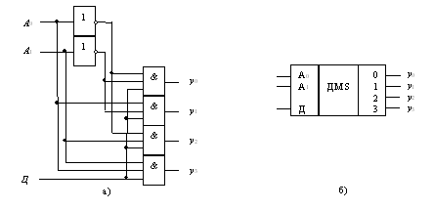Схема демультиплексора, построенная по данным уравнениям и его графическое изображение представлены на рис. 4.

Рис. 4. Схема демультиплексора "1-4" (а)

и его условное изображение (б)

Функция демультиплексора легко реализуется с помощью дешифратора, если его вход “Разрешение” (Е) использовать в качестве информационного входа демультиплексора, а входы 1, 2, 4 … - в качестве адресных входов демультиплексора *А*0, *А*1, *А*2, … Действительно, при активном значении сигнала на входе Е избирается выход, соответствующий коду, поданному на адресные входы. Поэтому ИС дешифраторов, имеющих разрешающий вход, иногда называют не просто дешифраторами, а дешифраторами-демультиплексорами (например, К155ИД4, К531ИД7 и др.).

**1.3 Применение мультиплексоров и демультиплексоров**

1.3.1. Термином “мультиплексирование” называют процесс передачи данных от нескольких источников по общему каналу, а устройство, осуществляющее на передающей стороне операцию сведения данных в один канал, принято называть мультиплексором. Подобное устройство способно осуществлять временное разделение сигналов, поступающих от нескольких источников, и передавать их в канал (линию) связи друг за другом в соответствии со сменой кодов на своих адресных входах.

На приемной стороне обычно требуется выполнить обратную операцию – демультиплексирование, т.е. распределение порций данных, поступивших по каналу связи в последовательные моменты времени, по своим приемникам. Эту операцию выполняет демультиплексор. Совместное использование мультиплексора и демультиплексора для передачи данных от n источников к n приемникам по общей линии иллюстрирует рис. 5. (В общем случае число источников данных не равно числу приемников).

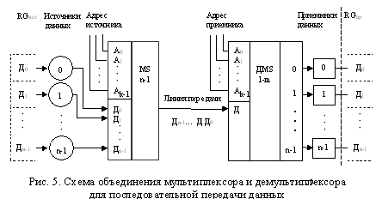1.3.2. Если в схеме (рис. 5) n различных источников и приемников заменить n-разрядными источником и приемником, например, регистрами RGист. и RGпр.(изображены пунктирными линиями), то схема может быть использована для преобразования n-разрядного параллельного кода на передающей стороне в последовательный код (с помощью мультиплексора) и последовательного кода в параллельный на приемной стороне (с помощью демультиплексора). При подобном применении мультиплексора и демультиплексора в качестве их адресных кодов используются выходные сигналы двоичного счетчика, последовательно формирующего на своих выходах двоичные коды чисел от 0 до n-1.

1.3.3. Мультиплексор можно использовать в качестве универсального логического элемента для реализации любой логической функции от числа аргументов, равного числу адресных входов мультиплексора. Покажем это на примере логической функции, заданной своей таблицей истинности (табл. 3).

Подпись: Таблица 3
№ a  b  c y № a  b  c у
0
1
2
3 0  0  0
0  0  1
0  1  0
0  1  1 0
0
0
1 4
5
6
7 1  0  0
1  0  1
1  1  0
1  1  1 0
1
1
0

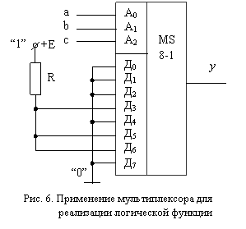Выбираем мультиплексор, имеющий три адресных (по числу аргументов функции) и восемь информационных входов. Для реализации заданной функции информационные входы мультиплексора соединим с уровнями логических “1” и “0” в такой последовательности, которая полностью копирует последовательность единиц и нулей функции в таблице истинности (рис. 6). При этом не требуется ни записи СДНФ, ни ее минимизации. Кстати, функция, заданная табл. 3 (четность числа единиц в трехразрядном слове), не упрощается, поэтому для своей реализации, например, в базисе ЛЭ “И-НЕ” требует четырех ЛЭ “3И-НЕ” и трех инверторов, т.е. в сумме потребуется три ИС. В то же время для реализации схемы по рис. 6 требуется всего одна ИС мультиплексора “8-1”. По этой причине, способ реализации функций трех или большего числа аргументов с помощью ИС мультиплексоров весьма популярен у разработчиков.

2. Задание на лабораторную работу

2.1. Используя ЛЭ, установленные на лабораторном стенде, спроектировать схему мультиплексора и исследовать его работу (снять таблицу истинности). Размерность мультиплексора и тип (базис) ЛЭ задаются табл. 4.

     Таблица 4

|  |  |  |
| --- | --- | --- |
| № бригады  (вариант) | Размерность  Мультиплексора | Тип (базис) ЛЭ |
| 1 | 2-1 | И-НЕ |
| 2 | 3-1 | И-НЕ |
| 3 | 3-1 | ОФПН(И, ИЛИ, НЕ) |
| 4 | 4-1 | И-НЕ |
| 5 | 4-1 | ОФПН(И, ИЛИ, НЕ) |

2.2. Исследовать работу (снять таблицу истинности) ИС мультиплексора К531КП2.

2.3. На основе ИС мультиплексора К531КП2 спроектировать и испытать схему, реализующую логическую функцию, соответствующую вашему варианту (табл. 5).

       Таблица 5

|  |  |
| --- | --- |
| № бригады  (вариант) | Логическая функция |
| 1 | Равнозначность двух переменных |
| 2 | Неравнозначность двух переменных |
| 3 | http://hromatron.narod.ru/labi/36c-348-36c-469/image034.gif |
| 4 | http://hromatron.narod.ru/labi/36c-348-36c-469/image036.gif |
| 5 | http://hromatron.narod.ru/labi/36c-348-36c-469/image038.gif |

3. Контрольные вопросы

1.     Дайте определение мультиплексора и демультиплексора.

2.     Перечислите применения мультиплексоров и демультиплексоров.

3.     В чем суть каскадирования мультиплексоров? Объясните как на основе ИС мультиплексоров “8-1” спроектировать мультиплексор на 16, 32, и т.д. входов.

4.     На основе ИС мультиплексора “8-1” спроектируйте схему, реализующую логическую функцию :

4.1. четности трехразрядного слова (четности числа единиц в трехразрядном слове);

4.2. нечетности трехразрядного слова;

4.3. у=*х*1*х*2+*х*1*х*3+*х*2*х*3.

5.        Объясните как с помощью демультиплексора можно осуществить преобразование последовательного кода в параллельный.

6.        Объясните как с помощью мультиплексора можно осуществить преобразование параллельного кода в последовательный.

7.        Данные от одного из четырех источников должны последовательно передаваться по одной линии одному из трех приемников. Спроектируйте схемы и объясните работу ЦУ передающей и приемной сторон, обеспечивающих такую возможность.